Здоровьесберегающие технологии в физическом воспитании

План-конспект урока по физической культуре
из раздела "Баскетбол"

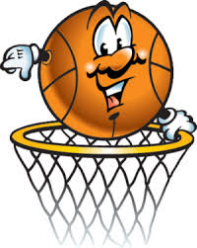

Тема урока: «Передача и ловля баскетбольного мяча»
Тип урока: комбинированный
Формируемые УУД:
Предметные:
- ознакомление с техникой передачи двумя руками от груди, сверху от головы;
- совершенствование ловли мяча двумя руками;
- совершенствование игровых способностей.
Личностные:
- положительное отношение к занятиям двигательной активностью.
- овладение приемами мобилизации, релаксации и духовного самосовершенствования.
- ценностное отношение к своему здоровью.
- потребность в здоровом образе жизни.

Регулятивные:
- самостоятельное выделение и формулирование познавательной цели;
рефлексия способов и условий действия, контроль и оценка процесса и результатов деятельности;
Коммуникативные:
-управление поведением партнёра, определение способов взаимодействия со сверстниками.
Методы обучения: словесный, наглядный, фронтальный, игровой, соревновательный.
Место проведения: спортивный зал.
Инвентарь: баскетбольные мячи.
Время проведения: 45 мин
Класс: 3

Части  урока | Этапы работы | Содержание | Время  Мин. | Организационно-методические указания
I. | Подготовительная часть  1.Организационный момент. Эмоциональный  настрой на урок.  2.Сообщение темы урока  3.Целеполагание.  4.Актуализация опорных знаний.  Проверка домашнего задания.  Замер пульса в спокойном состоянии.  5.Психофизиологическая подготовка обучающихся к усвоению содержания урока.  Цель: достичь среднего уровня физической нагрузки.  Организовать постепенное включение в работу органов и систем, разогревание опорно-двигательного аппарата обучающихся.  Задача: Обеспечить плавный переход от подготовительной части урока к основной.  - | 1.Построение, приветствие.  2.-Отгадайте загадку:  Между двух пустых корзин  Десяток бегает один.(баскетбол)  Определите тему сегодняшнего урока.  На прошлом уроке мы познакомились с историей и основными правилами баскетбола. Каковы могут быть цели нашего сегодняшнего урока?  Вопросы:  1. Родина баскетбола?  2.Кто придумал игру?  3. Сколько человек играет в команде?  4. Входит ли баскетбол в состав Олимпийских игр?  5.Строевые приемы и повороты на месте.  Передвижения:  - ходьба обычная;  - ходьба на носках руки на пояс;  - ходьба на пятках руки за голову;  - ходьба в полуприсяде  Специальные беговые упражнения:  - медленный бег;  - бег с изменением направления;  - бег змейкой: приставными шагами по переменно правым и левым боком, с высоким подниманием бедра, с захлестом голени.  Упражнения на восстановление дыхания:  Руки вверх вдох,  Низ выдох.  Общеразвивающие упражнения с баскетбольными мячами:  0. И.п. – основная стойка ноги врозь, мяч внизу. Выполняем круговые движения головой. В одну и в другую сторону.  1. И.п. – основная стойка ноги врозь, мяч внизу.  1- руки вперед,  2 – руки вверх,  3 - руки вперед,  4 – руки вниз. | 8 мин. | Построение в шеренгу, проверка готовности класса к уроку, наличие спортивной формы. Отметить отсутствующих. Краткий инструктаж по ТБ.  Корректировка ответов учащихся.  - США  - Джеймс Нейсмит  - 5 человек.  - входит.  Выполнение команд «Равняйсь!», «Смирно!», «Направо!». В обход по залу шагом марш!».  Согласованность действий, четкое выполнение команд.  Соблюдать дистанцию, спина прямая.  Смотреть вперед.  Упражнения выполняются в обход по залу в колонну по одному.  Соблюдать дистанцию 2-3 шага, следить за согласованностью рук, сохранять правильную осанку.  Следить за координацией движения.  Перестроение в круг.  Выполнение разминки для пальцев и кистей рук (волна, веер, круговые движения кисте рук).

 | Цель:  Развитие и укрепление  Всех групп мышц.  Подготовить организм к основной нагрузке. |  | 2. И.п. – Основная стойка ноги врозь, мяч внизу.  1. руки вверх.  2. наклон влево (вправо).  3. руки вверх.  4. руки вниз.  3. И.п. – основная стойка ноги врозь, руки в стороны мяч лежит на правой руке.  1. мяч переносим на свободную руку.  2. отводим руку в сторону.  4. И.п. – основная стойка ноги врозь, мяч внизу.  1. делаем шаг вперед, поднимаем руки вверх, прогибаемся.  2. шаг назад, опускаем руки вниз.  5. И.п. – основная стойка ноги врозь, мяч внизу.  - приседаем руки вперед.  - встаем руки вниз. |  |  | Руки прямые, смотрим вперед.  Руки полностью выпрямляем.  Смотрим вверх, на мяч. Шагаем вперед попеременно правой и левой ногой.  Не отрываем пятки от земли, стараемся держать спину ровно.
II. | Цель:  совершенствование координации движений.  Совершенствование навыков ведения мяча на месте.  Самооценка выполнения упражнения  Основная часть.  Цели и задачи:  - Развитие двигательных качеств, координации движения.  - Научить различным способам передачи и ловли мяча. |  | 6. И.п. – основная стойка ноги врозь, мяч внизу.  1. наклоны вперед вправо.  2. И.п.  3. наклоны вперед влево.  4. И.п.  7. Подбрасывание мяча вверх, выполнение нескольких хлопков в ладоши, ловля мяча.  8. Ведение мяча на месте правой и левой рукой.  -Оцените свой уровень выполнения ведения мяча на месте. Если считаете, что достигли высокого уровня -поднимите руку вверх, если необходимы еще тренировки - вытяните руку перед собой.  1.Формирование «нового знания»  Демонстрация способов ловли мяча:  - двумя руками, одной.  - высокого, на уровне груди, низкого, катящегося, с низкого отскока подготовленными учащимися. Анализ  показа, формулирование правил ТБ обучающимися.  Способы ловли и передачи мяча  - Классификация передач двумя руками:  - сверху, от плеча, от груди, снизу.  - Классификация передач одной рукой:  - сверху, от головы, от плеча, снизу.  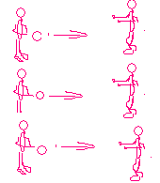 | 30мин.  4мин |  | Ноги не сгибаем.  Мяч подбрасываем на 1.5-2 м., Смотрим на мяч.  Упражнение выполняется под счет учителя.  Сохранять стойку баскетболиста. Обратить внимание. Чтобы кисти рук располагались на поверхности мяча, исключить шлепки по мячу вместо активных его толчков.  Учитель определяет уровень сформированности навыка ведения мяча на месте.  - Не выставлять пальцы вперед навстречу передачи.  - не передавать мяч резко с близкого расстояния.  - передавать мяч точно с оптимальной силой.  - не передавать мяч, если его не видит партнер.  Встречать летящий мяч, нужно выпрямить руки вперед. Кисти с широко расставленными пальцами  образуют воронку.  В момент касания ладоней:  - мяч захватывается кончиками пальцев.  - локти сгибаются.  - мяч подтягивается к груди.  - одновременно сгибаются ноги.
 |  | Цели и задачи:  Закрепление изученного материала в игре.  Методы достижении: игровой, соревновательный. | 2.Инструктаж по технике безопасности.  (прил.1)  3.Передача баскетбольного мяча в парах на месте:  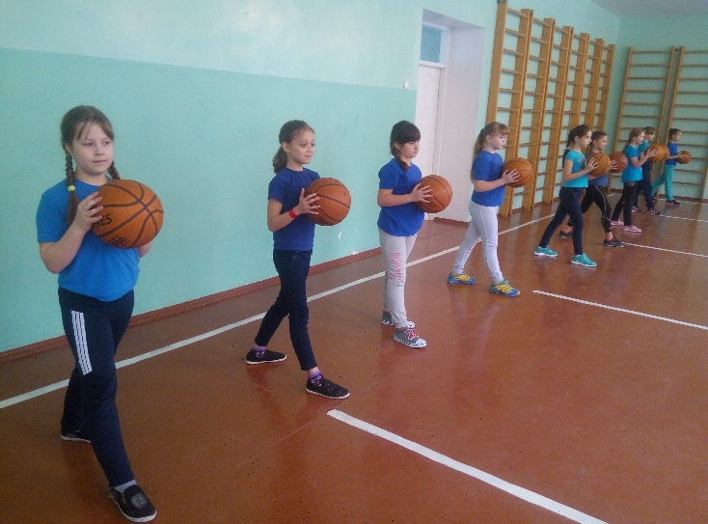  а) передача мяча двумя руками от груди.  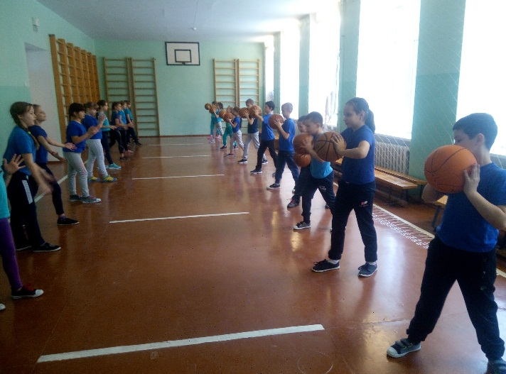  б) передача мяча с двумя руками с отскоком от пола  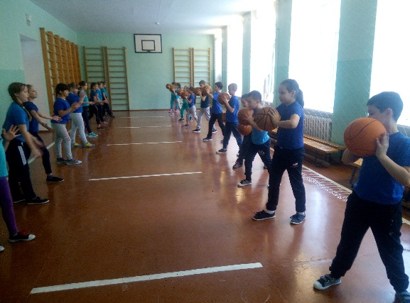  в) передача мяча с двумя руками от головы  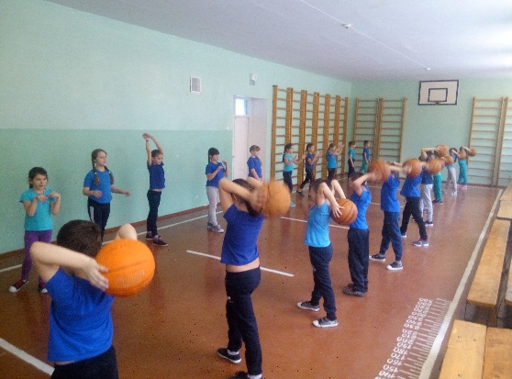  г) передача мяча от плеча (правой и левой рукой).  г) ведение мяча вокруг партнера, возвращаясь на свое место, передают мяч по воздуху.  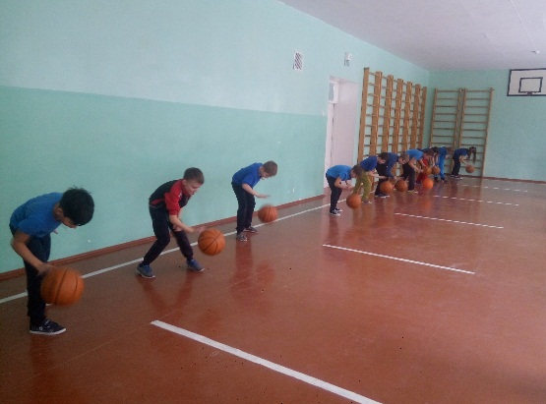  Перестроение шеренги в круг.  4.Первичное закрепление. Круговые эстафеты:  - передача мяча через капитана, который стоит в центре (по воздуху и с отскоком от пола).  - передача мяча с ведением по внешнему кругу.  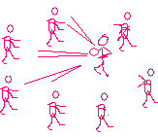 | 10мин  5 мин |  | Следить за правильностью выполнения упражнений, оказывать индивидуальную консультацию.  Следить за точностью передачи.  Контроль самочувствия учащихся из подготовительной группы здоровья .  Методы мотивирования соревновательной деятельности:  Команда, закончившая эстафету позже, приседает или отжимается 5 раз.
III. |  | Цель:  Закрепление умения передачи мяча.  Замер пульса после физической нагрузки.  Заключительная часть.  Цели и задачи:  Восстановление дыхания и оптимизация ЧСС.  Приведение организма в оптимальное для следующей деятельности состояние.  Подведение итогов. | Подвижная игра « Поймай мяч».  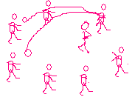  1.Упражнения на релаксацию в круге:  - дыхательные упражнения.  - упражнения на координацию движения.  2.Контрольный замер пульса  Построение в одну шеренгу по одному.  3.Рефлексия  - Понравился ли вам урок?  Сделайте шаг вперед, учащиеся, оценивающие свою работу на уроке на отлично.  -Сделайте 3 шага вперед учащиеся, у которых возникли трудности при выполнении физических упражнений .Почему?  Оцените работу своего партнера при отработке ловли и передачи мяча в паре.  4.Дифференцировнное домашнее задание.  Основная группа - поднимание туловища из положения лежа. Девочки -15 раз, мальчики – 20 раз.  Подготовительная группа - КРУ на формирование осанки. | 8 мин.  2мин  1мин  1мин  3 мин | Выбрать игрока, который стоит в центре и ловит мяч. Игроки, стоящие по кругу перебрасывают мяч между собой. Если ловец поймает мяч, он становится на место игрока в круг, который неудачно бросил мяч.  Упражнения выполняют в спокойном темпе, с закрытыми глазами.  Проанализировать и оценить работу обучающихся на уроке.  Указать на типичные ошибки. Пригласить ребят на дополнительные занятия.  Поблагодарить обучающихся за совместную деятельность.  « Урок закончен. До свидания! Направо, в раздевалку шагом марш!»
Приложение 1.

На уроках БАСКЕТБОЛА
Учитель должен следить за тем, чтобы учащиеся:
· Не выполняли ведение мяча с опущено головой.
· Не сталкивались, видели соперников и партнеров.
· Не толкались в спину и не отбирали мяч со спины.
· Не выставляли пальцы вперед навстречу передачи.
· Не передавали мяч в спину партнера.
· Не стояли под корзиной во время тренировки и выполнения бросков.
· Не ставили подножек.
· Не выставляли локти.
· Не делали блокировок.
· Не толкались руками.
· Не выполняли резкой передачи мяча с близкого расстояния.
Учащиеся должны помнить, что:
1. Запрещается без разрешения учителя брать инвентарь и выполнять физические упражнения; без наблюдения учителя находиться в спортивном зале и выполнять броски в кольцо;
2. Категорически запрещается висеть на дужке кольца, залезать на баскетбольный щит;

Во время ведения мяча
1. Не бить по мячу кулаком или ладонью
2. Не смотреть на мяч, а видеть игровое поле, партнеров, соперников
3. Уметь выбирать оптимальную скорость
4. Избегать столкновений:
· предугадывать перемещения соперника;
· уметь вовремя снизить скорость или остановиться;
· уметь изменять направление;
· уметь применять «финт»;
· уметь выполнять передачи
При передачах мяча
1. Не выставлять пальцы вперед, навстречу передаче
2. Не передавать мяч резко с близкого расстояния
3. Передавать мяч точно, с оптимальной скоростью
4. Не передавать мяч, если его не видит партнер
5. Не передавать мяч через руки
6. Не передавать мяч в ноги, живот, колени.
7. Не тянуться к мячу, если он не долетает, а выполнить перемещение
При бросках мяча в корзину
1. Не бить по рукам
2. Не толкать в спину
3. Не бросать через руки
4. Не стоять под корзиной
5. Видеть отскок мяча
6. Не наступать на ноги
7. Не разводить локти
8. Не отбирать мяч со спины
Во время игры
1. Не толкать в спину и локтями
2. Не отнимать мяч вдвоем
3. Не блокировать
4. Не ставить бедро
5. Не ставить подножек
6. Не выбивать мяч сверху во время ведения его соперником
7. Не бить по рукам
8. Не вырывать мяч сзади, через бедро, одной рукой
9. Не ставить подножек
10. Не цеплять соперника за руки.
11. Необходимо строго соблюдать правила игры в баскетбол, дисциплину, останавливать товарища, который ее нарушает, уважительно относиться к команде соперника.

Учитель должен следить за тем, чтобы учащиеся:
· Не выполняли ведение мяча с опущено головой.
· Не сталкивались, видели соперников и партнеров.
· Не толкались в спину и не отбирали мяч со спины.
· Не выставляли пальцы вперед навстречу передачи.
· Не передавали мяч в спину партнера.
· Не стояли под корзиной во время тренировки и выполнения бросков.
· Не ставили подножек.
· Не выставляли локти.
· Не делали блокировок.
· Не толкались руками.
· Не выполняли резкой передачи мяча с близкого расстояния.

